CHƯƠNG 4: KẾT HỢP REACT VÀ NODE.JS
Phát triển ứng dụng web — Giao tiếp client–server, xử lý đăng nhập, JWT và phân quyền truy cập
Họ tên: Lê Duy MSSV: 1822040241
Link Drive/Git chứa code: https://github.com/Leduy1304/PTUDWEB_TX3

PHẦN 1: TRẮC NGHIỆM LÝ THUYẾT
Câu | Đáp án | Giải thích ngắn (theo slide)
1 | C | Client và Server thường chạy ở hai cổng/tên miền khác nhau (VD: 5173 và 3000) nên trình duyệt cần CORS mới cho trao đổi dữ liệu.
2 | B | res.json() chuyển phản hồi HTTP thành đối tượng JavaScript để React dùng tiếp (slide Gọi API từ React).
3 | C | Theo vòng đời end-to-end: sau khi truy vấn MongoDB, Server trả kết quả JSON kèm mã trạng thái (VD: 200) về cho Client, rồi React mới cập nhật state và render lại.
4 | C | jwt.sign() dùng để tạo JWT sau khi đăng nhập thành công; jwt.verify() dùng để kiểm tra token.
5 | D | Cách chuẩn: gửi qua header Authorization: Bearer <token>. Không gửi token qua URL query.
6 | B | next() chuyển tiếp request đến route xử lý tiếp theo khi token hợp lệ; token sai thì middleware trả 401/403 và dừng lại.
7 | A | Gọi API là bất đồng bộ nên cần loading để hiện “Đang tải…” và error để báo lỗi, giúp trải nghiệm người dùng rõ ràng, thân thiện hơn.

PHẦN 2: MINI-PROJECT — QUẢN LÝ DANH SÁCH SẢN PHẨM BẢO MẬT

2.1. Kiến trúc và luồng chạy
Client React (Vite, port 5173) gọi REST API bằng axios, trao đổi JSON với Server Node.js/Express (port 3000). Server không nối DB ở bước này theo đúng yêu cầu đơn giản hóa: kiểm tra tài khoản hardcode, cấp JWT, middleware xacThuc bảo vệ route /api/products. Luồng chạy: nhập email/mật khẩu → POST /login → lưu token vào localStorage → useEffect gọi GET /api/products kèm header Authorization: Bearer <token> → hiện danh sách, hoặc hiện “Đang tải…” / thông báo lỗi.
Cấu trúc thư mục TX3:
server/ : server.js, middleware.js, package.json (express, cors, jsonwebtoken)
client/ : vite.config.js (port 5173), index.html, package.json (react, react-dom, vite, @vitejs/plugin-react, axios), src/main.jsx, src/App.jsx, src/App.css

2.2. Backend — server/middleware.js (middleware phân quyền)

Code middleware.js
const jwt = require("jsonwebtoken");
const SECRET = "CHUONG4_SECRET";

// Middleware phan quyen: kiem tra token truoc khi vao route
function xacThuc(req, res, next) {
// Lay token tu header: "Authorization: Bearer <token>"
const token = req.headers.authorization?.split(" ")[1];

if (!token) {
return res.status(401).json({ loi: "Chua dang nhap" });
}

try {
// Giai ma va kiem tra token; sai / het han se roi vao catch
req.user = jwt.verify(token, SECRET);
next(); // Token hop le -> chuyen tiep den route xu ly tiep theo
} catch {
return res.status(403).json({ loi: "Token sai hoac het han" });
}
}

module.exports = { xacThuc, SECRET };

Giải thích: token lấy từ req.headers.authorization rồi tách phần sau chữ “Bearer”. Không có token → 401 “Chưa đăng nhập”. jwt.verify() thất bại (token sai/hết hạn) → 403. Thành công thì lưu thông tin vào req.user và gọi next() để vào route tiếp theo.

2.3. Backend — server/server.js (code chính)

Code server.js
const express = require("express");
const cors = require("cors");
const jwt = require("jsonwebtoken");
const { xacThuc, SECRET } = require("./middleware");

const app = express();

// CORS: chi cho phep Client React o port 5173 goi sang Server port 3000
app.use(cors({ origin: "http://localhost:5173" }));
// Doc body dang JSON gui tu client
app.use(express.json());

// Tai khoan mau (don gian hoa, khong noi DB o buoc nay)
const TAI_KHOAN_MAU = { email: "admin@gmail.com", matKhau: "123456" };

// POST /login: dang nhap, tra JWT neu dung
app.post("/login", (req, res) => {
const { email, matKhau } = req.body;

if (email === TAI_KHOAN_MAU.email && matKhau === TAI_KHOAN_MAU.matKhau) {
const token = jwt.sign({ email }, SECRET, { expiresIn: "1h" });
return res.json({ token });
}

return res.status(401).json({ loi: "Sai thong tin dang nhap" });
});

// GET /api/products: route can bao ve, gan middleware xacThuc
app.get("/api/products", xacThuc, (req, res) => {
res.json([
{ id: 1, ten: "Bút", gia: 5000 },
{ id: 2, ten: "Vở", gia: 12000 },
{ id: 3, ten: "Thước", gia: 8000 },
{ id: 4, ten: "Bút chì", gia: 4000 },
{ id: 5, ten: "Tẩy", gia: 3000 }
]);
});

app.listen(3000, () => {
console.log("Server chay tai http://localhost:3000");
});

Giải thích: cors({ origin: “http://localhost:5173” }) chỉ cho phép đúng Client React gọi sang; express.json() để đọc body JSON; jwt.sign({ email }, SECRET, { expiresIn: “1h” }) tạo token; sai tài khoản trả 401; route /api/products gắn middleware xacThuc nên không có token hợp lệ thì không lấy được dữ liệu.

2.4. Frontend — client/src/App.jsx (code chính)

Code App.jsx
import { useState, useEffect } from "react";
import axios from "axios";

const API = "http://localhost:3000";

export default function App() {
const [email, setEmail] = useState("");
const [matKhau, setMatKhau] = useState("");
const [loiDangNhap, setLoiDangNhap] = useState("");
const [daDangNhap, setDaDangNhap] = useState(!!localStorage.getItem("token"));

// 3 state bat buoc cho trang danh sach
const [data, setData] = useState([]);
const [loading, setLoading] = useState(false);
const [error, setError] = useState(null);

// Khi component mount (va sau khi dang nhap), lay danh sach san pham
useEffect(() => {
if (!daDangNhap) return;
const token = localStorage.getItem("token");
setLoading(true);
setError(null);
axios
.get(`${API}/api/products`, {
headers: { Authorization: `Bearer ${token}` },
})
.then((res) => setData(res.data))
.catch(() => setError("Không tải được dữ liệu (chưa đăng nhập hoặc token sai)"))
.finally(() => setLoading(false));
}, [daDangNhap]);

async function dangNhap(e) {
e.preventDefault();
setLoiDangNhap("");
try {
const res = await axios.post(`${API}/login`, { email, matKhau });
localStorage.setItem("token", res.data.token); // Luu token sau khi dang nhap thanh cong
setDaDangNhap(true);
} catch {
setLoiDangNhap("Sai thông tin đăng nhập");
}
}

function dangXuat() {
localStorage.removeItem("token");
setData([]);
setDaDangNhap(false);
}

// Hien thi co dieu kien: chua dang nhap -> form dang nhap
if (!daDangNhap) {
return (
<div className="box">
<h1>Đăng nhập</h1>
<p className="hint">Tài khoản mẫu: admin@gmail.com / 123456</p>
<form onSubmit={dangNhap}>
<input placeholder="Email" value={email} onChange={(e) => setEmail(e.target.value)} />
<input type="password" placeholder="Mật khẩu" value={matKhau} onChange={(e) => setMatKhau(e.target.value)} />
<button type="submit">Đăng nhập</button>
</form>
{loiDangNhap && <p className="loi">{loiDangNhap}</p>}
</div>
);
}

// Da dang nhap -> danh sach san pham, xu ly loading / error
if (loading) return <div className="box"><p>Đang tải...</p></div>;
if (error) return <div className="box"><p className="loi">Lỗi: {error}</p><button onClick={dangXuat}>Đăng xuất</button></div>;

return (
<div className="box">
<h1>Danh sách sản phẩm</h1>
<ul>{data.map((p) => <li key={p.id}>{p.ten} - {p.gia.toLocaleString("vi-VN")} đ</li>)}</ul>
<button onClick={dangXuat}>Đăng xuất</button>
</div>
);
}

Giải thích: chưa đăng nhập thì chỉ hiện form đăng nhập (hiển thị có điều kiện). Đăng nhập thành công thì localStorage.setItem(“token”, token). Khi component mount (và sau khi đăng nhập), useEffect lấy token từ localStorage và gọi GET /api/products kèm header Authorization: Bearer <token>. Ba state bắt buộc: data (danh sách), loading (true khi bắt đầu gọi, false khi xong), error (báo lỗi khi chưa đăng nhập/token sai). Giao diện tương ứng: “Đang tải…”, “Lỗi: …” hoặc danh sách <li>. Đăng xuất xóa token khỏi localStorage. Các file còn lại: main.jsx render App vào #root, App.css định dạng giao diện, vite.config.js đặt port 5173, index.html chứa <div id="root">.

2.5. Cách chạy trên máy sinh viên
Cửa sổ Terminal 1 (Server, giữ chạy suốt): cd server → npm install → node server.js → http://localhost:3000.
Cửa sổ Terminal 2 (Client): cd client → npm install → npm run dev → mở http://localhost:5173.
Đăng nhập bằng admin@gmail.com / 123456 để xem danh sách.

2.6. Kết quả chạy thử
Thử nghiệm | Kết quả
POST /login — sai tài khoản | 401 { “loi”: “Sai thông tin đăng nhập” } — giao diện hiện chữ đỏ “Sai thông tin đăng nhập”
POST /login — admin@gmail.com / 123456 | 200 + JWT token, giao diện chuyển sang danh sách sản phẩm
GET /api/products — không token | 401 { “loi”: “Chưa đăng nhập” }
GET /api/products — token sai | 403 { “loi”: “Token sai hoặc hết hạn” }
GET /api/products — token đúng | 200 + 5 sản phẩm: Bút 5.000 đ, Vở 12.000 đ, Thước 8.000 đ, Bút chì 4.000 đ, Tẩy 3.000 đ
CORS | Client ở port 5173 gọi được Server ở port 3000 (đã cấu hình origin http://localhost:5173)

2.7. Màn hình chạy + mô tả (ảnh thật của sinh viên)
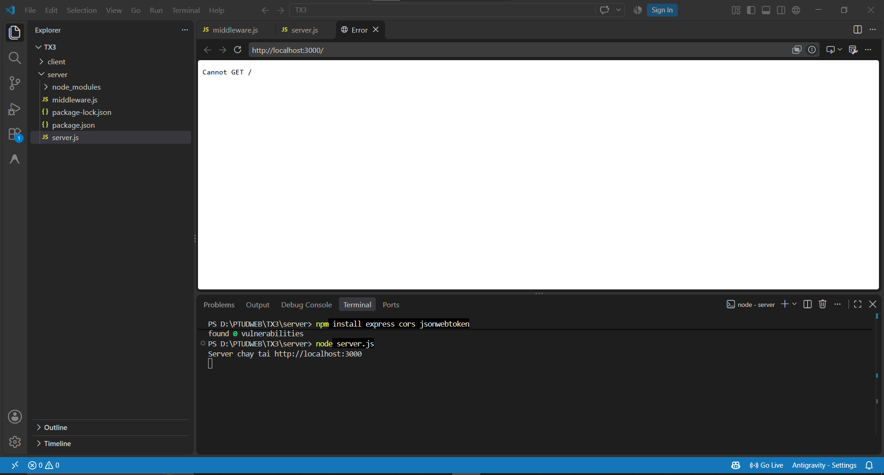
Hình 1 — Server đã chạy: Terminal hiện “Server chay tai http://localhost:3000”. Trình duyệt mở http://localhost:3000/ báo “Cannot GET /” là đúng, vì Server chỉ có POST /login và GET /api/products, không có route “/”.

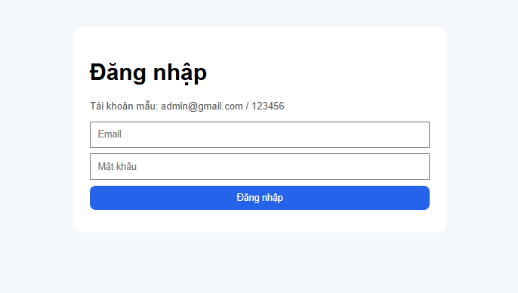
Hình 2 — Trang Đăng nhập khi chưa đăng nhập (form Email + Mật khẩu, tài khoản mẫu hiển thị sẵn để thử).

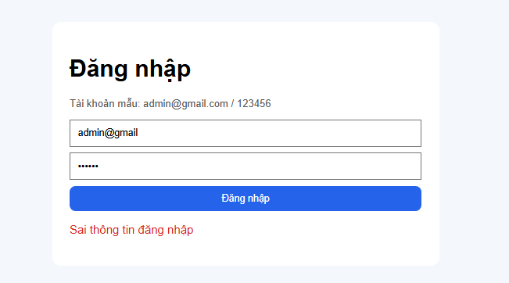
Hình 3 — Đăng nhập sai: hiện chữ đỏ “Sai thông tin đăng nhập”, không vào được danh sách.

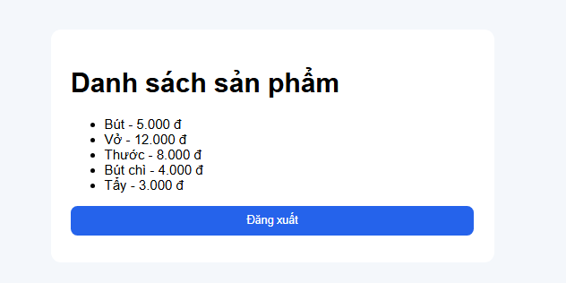
Hình 4 — Đăng nhập đúng: danh sách 5 sản phẩm kèm giá, có nút Đăng xuất.

Hạn chế và hướng làm thật (theo slide)
Bài này làm đúng yêu cầu đơn giản hóa: hardcode tài khoản, chưa nối MongoDB, secret key đặt trong code. Làm thật thì mật khẩu phải được băm (hash), không lưu trực tiếp; secret key phải để trong biến môi trường (.env), không ghi cứng; và nên kiểm tra thêm vai trò (role) trong middleware nếu muốn phân quyền chi tiết hơn chứ không chỉ xác thực đã đăng nhập.

